22 октября – Международный день
школьных библиотек
Международный день школьных библиотек появился в реестре праздников в 1999 году по инициативе ЮНЕСКО. С тех пор его ежегодно отмечают каждый четвертый понедельник октября. В 2005 году официальный статус праздника подтвердил президент Международной ассоциации школьных библиотек Питер Дженко. А в 2008 году было принято решение Международный день школьных библиотек преобразовать в Международный месячник школьных библиотек. Участники данной акции теперь могут самостоятельно выбирать дату проведения мероприятий. Основная задача месячника школьных библиотек – привлечь внимание учащихся к книге и чтению как важным факторам сохранения и развития культуры и науки, укрепления живой связи поколений.
К данному мероприятию мы подготовили ряд книжных выставок и приглашаем студентов и преподавателей в библиотеку УТЖТ -филиала ПГУПС ознакомиться с ними. 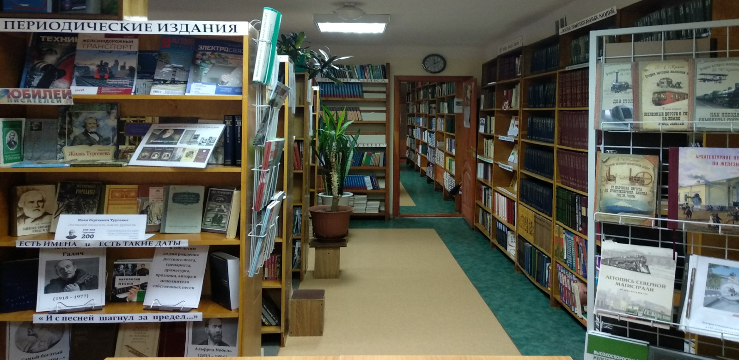
«Дорога в библиотеку - путь к сердцу, душе, добру.
И этот мир открыт каждому…»
А.И. Герцен

